

TALLER DE CREACIÓN ARTÍSTICA
“MOMENTO CERO”
DIRIGIDO POR EL ARTISTA FERNANDO SÁNCHEZ CASTILLO
28, 29 y 30 DE OCTUBRE DE 2016
FUNDACIÓN NMAC

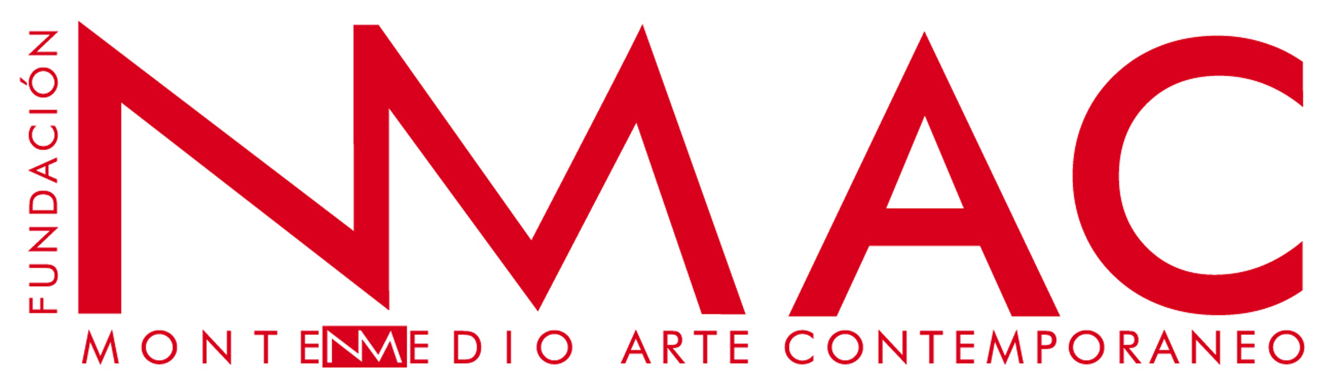

TALLER DE CREACIÓN ARTÍSTICA DIRIGIDO POR EL ARTISTA FERNANDO SÁNCHEZ CASTILLO

“Momento Cero”

La Fundación NMAC dentro de su programa de promoción y apoyo a jóvenes artistas, organiza un Taller de Creación Artística dirigido por Fernando Sánchez Castillo los días 28, 29 y 30 de octubre.

Una vez más, la Fundación NMAC se convertirá en una plataforma de encuentro para jóvenes artistas, desarrollando la confluencia de experiencias, ideas y métodos, de la mano en esta ocasión, de uno de los creadores de mayor proyección internacional.

“Momento Cero” es el título del Taller de Creación Artística ideado por Fernando Sánchez Castillo, para desarrollar en la Fundación NMAC, en palabras del propio artista:

“El tema principal a desarrollar es la búsqueda y el análisis de las imágenes acciones y objetos que muestran una quiebra en los procesos sociales y crean una distancia crítica inicial a partir de la cual as estrategias del arte contemporáneo se imbrican en la producción de sentido.
Lo que Walter Benjamin nos señalaría como "stillstellung " o momentos cero, momentos de imágenes incipientes, pero también deficientes a partir de los cuales generar lo que no puede ser imaginado”

“Analizaremos así mismo, el papel necesario, o no, del artista en relación al activismo social y al artivismo. La revisión del papel de la memoria y el monumento como sinergias de lo social, y el lugar del arte contemporáneo en relación a otras disciplinas como el periodismo, la historiografía y la mediación social”

Los participantes en este encuentro no sólo experimentaran un intercambio de ideas con quien imparte el Taller, Fernando Sánchez Castillo, sino también con los diferentes artistas, además de con la propia fundación NMAC como generadora de proyectos “site-specific”.
La realización de estos encuentros entre artistas, en la sede de la Fundación NMAC, centro de arte situado en la periferia, y alejado de los circuitos habituales del arte contemporáneo, supone la corrección del desequilibrio territorial cultural existente y tener de este modo, una proyección nacional de los diferentes agentes protagonistas de la cultura contemporánea española.

FERNANDO SÁNCHEZ CASTILLO. (Madrid 1970)
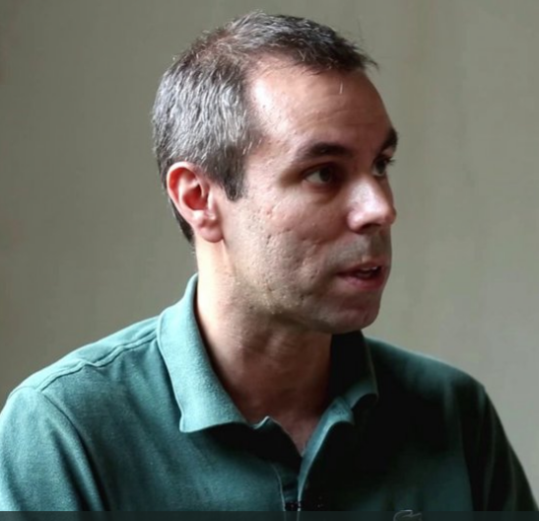
Licenciado en BBAA por la Universidad Complutense, Máster del Instituto de Estética Contemporánea Univ. Autónoma de Madrid. Fue integrante del grupo de Recherche del ENSBA París y residente en la Rijksakademie de Amsterdam.
Actualmente es participante en el Research Team de United Nations Geneve, PIMPA (Memory, Politics and Art Practices). Ha realizado participaciones y charlas entre otros lugares en Princeton University, Universidad Complutense Madrid y Universidad Internacional Menéndez Pelayo.
La actividad de Sánchez Castillo se instala en la consciencia de la actividad artística contemporánea como crítica de la cultura. Sus prácticas tienen aproximaciones a la historiografía, el periodismo o las ambiguas relaciones entre el poder y su propaganda.
Ha realizado muestras individuales entre otros lugares en: Sala de Arte Público Siqueiros (2016) CA2M, Madrid (2015). Stedelijk Den Bosch (2016).OK Centrum, Linz Austria (2014), Rabo Kunstzone Utrecht (2013), Kunstpavilion Munich (2013), Kunstverein Braunschweig (2012), Matadero, Madrid (2012), CAC Malaga (2011), Vleeshal Middleburg Holanda(2008), MUSAC, León (2007), Centre d ´Art Contemporain Ginebra (2007), Wanas Foundation, Sweden (2007), Skissernas Museum, Lund, Sweden, Stedelijk Schiedam, Rotterdam (2006) Centre d’Art Santa Mónica, Barcelona (2006), Marta Herford (2006).
Desde 2003 trabaja con la galería Juana de Aizpuru, Madrid y con Tegenboschvanvreden Gallery, Amsterdam.
Entre las exposiciones colectivas más destacables podríamos señalar: Manifesta 11, From Here to Eternity (It) Hacking Habitat (2015), Utrecht, Play, Goteborg Biennial (2013), Artificial Amsterdam, de Appel, Amsterdam (2013), Le Pont - MAC Marsella (2013), NEWTOPIA, Mechelen VZW, Bélgica (2012), Bourdeaux Biennale (2009), Borders, Boijmans Van Beuningen, Rotterdam (2008), Sonsbeek Grandeur,Arnhem (2008), X International Istanbul Biennial (2007), Border Jam, La Cuadratura del Cono, ERA (2007), Montevideo (2007), El Dorado, MUDAM, Luxemburg (2006), Mercury in Retrograde, de Appel, Amsterdam (2006), Tel Aviv Bienal (2004), XXVI Bienal Internacional de São Paulo (2004), I Bienal de Sevilla, BIACS (2004), The Failure of Beauty, The Beauty of Failure, Fundació Joan Miró, Barcelona (2004), The Real Royal Trip, P.S.1 MOMA USA (2003), Witness, Fundación NMAC, España, Abracadabra, Tate Modern, Londres (1999)
Su obra se encuentra en las colecciones internacionales y nacionales:
Centre Georges Pompidou en París; Spencer Churchill Collection, Londres; MUDAM de Luxemburgo; Rabobank, Amsterdam, Netherlands; Caldic Collection, Rotterdam; Utrecht Central Museum, Holanda; De Nederlandsche Central Bank, Amsterdam; Ciudades de Arnhem y Osnabruck; Fundación ARCO, Museo Nacional Centro de Arte Reina Sofía, Fundación Marcelino Botín, Museo Patio Herreriano, CA2M, Madrid; ARTIUM, Vitoria y Fundación NMAC, Vejer de la Frontera, Cádiz, Andalucía.
Actualmente realiza la preparación de exposiciones individuales en la Kunstraum de Insbruck y el Albertinum de Dresden y comisiones de arte público para La Haya, Herford y Gdansk.

FUNDACIÓN NMAC

La Fundación NMAC se creó como un lugar de interacción con su contexto social, cultural y territorial. Siguiendo el actual modelo de centro relacional, este proyecto fue concebido como un museo mediador, con el compromiso de apoyar a los creadores contemporáneos en proyectos específicos que fomenten el diálogo y el entendimiento de la sociedad a través del arte. El significado de un modelo de gestión de una institución relacional, está vinculado en cómo se definen las conexiones establecidas con diversos grupos de público, sus intereses y su potencial participativo.
Esta Fundación trabaja como una institución experimental en el dominio público, donde se han desarrollado varios proyectos que proponen nuevos modelos de existencia del arte en la esfera pública. Desde NMAC entendemos la gestión relacional como un espacio para el arte, que explora nuevas formas de interacción con lo social. Buscamos maneras en las que el arte pueda hacer una aportación significativa, mediante su naturaleza específica.
La colección está formada por más de cuarenta proyectos “site specific”, realizados por artistas de renombre nacional e internacional como Olafr Eliasson, Susana Solano, Marina Abramovic’, Adel Abdessemed, Pilar Albarracín, Cristina Lucas, Maja Bajevic, Maurizio Cattelan, o James Turrell, entre muchos otros.
Entre sus objetivos, se encuentra el de impulsar la trayectoria de jóvenes creadores que empiezan a sobresalir en el panorama artístico y ofrecerles la posibilidad de exponer junto a otros artistas de reconocimiento internacional, sirviendo esta fundación como puente a artistas que nunca antes hayan tenido la oportunidad de exponer en España.
Su programación está basada en la producción de imágenes que faciliten al espectador la posibilidad de idear universos paralelos donde puedan perderse por un tiempo y así, establecer vínculos con el mundo en el que viven.

PROGRAMA DE TALLERES DE ARTISTAS

Desde sus inicios, la Fundación NMAC viene apoyando la trayectoria de jóvenes artistas a través de la producción de diversos proyectos específicos en forma de instalaciones, esculturas, videos, fotografía…etc. De forma paralela a la producción de estos proyectos expositivos, NMAC amplía el ámbito de actuación incorporando una serie de propuestas culturales que apoyen la formación de artistas españoles con actividades y experiencias didácticas únicas, dedicadas a los lenguajes artísticos contemporáneos de proyección tanto nacional como internacional, que contribuyen a estimular, conocer y difundir la realidad artística actual.

Es así como la Fundación NMAC desde sus inicios en 2001, ha organizado en diferentes ocasiones encuentros y talleres de creación con el objetivo de ofrecer a las jóvenes promesas del arte, una experiencia única que contribuya a estimular y conocer la realidad artística actual, eliminando fronteras espaciales.

Éste fue el caso del Taller “Cleaning the house”, realizado en la Fundación NMAC y dirigido por la artista Marina Abramovic, principal exponente de la performance a nivel internacional, en el que más de 30 artistas, se sometieron a un proceso de preparación para realizar performances de larga duración mediante el ayuno, la abstinencia sexual, el silencio y la realización de ejercicios físicos y psíquicos. Una vez concluido el taller, los artistas elaboraron un programa de performances en la sede de la Fundación NMAC. Este proyecto, subvencionado por la Dirección General de Bellas Artes y Bienes Culturales del Ministerio de Cultura, dio la oportunidad a los artistas que participaron en él, de interactuar con sus performance con la colección NMAC, además de mostrarlos posteriormente y dentro del mismo programa en el MOMA/Ps1, en la ciudad de Nueva York.

En el verano de 2010, la Fundación NMAC fue nuevamente la plataforma de encuentro de un gran número de artistas jóvenes que de la mano de los artistas cubanos “Los Carpinteros” pudieron intercambiar ideas y metodologías de trabajo durante varios días, culminando este evento con la presentación pública de los proyectos realizados por los diferentes participantes del taller.

Un taller de creación artística que bajo el título “Situación Límite”, tuvo como objetivo principal, según palabras de los propios artistas "…que los asistentes indagasen en su historia personal hasta encontrar aquellas situaciones límite que fueran fuente de inspiración para realizar una obra de arte. De este modo es posible crear una fabulación de alguna situación límite imaginaria y a raíz de esta elaborar también una propuesta artística", Marco Antonio Castillo Valdés y Dagoberto Rodríguez “Los Carpinteros”

Dentro de la programación para 2013, la Fundación NMAC quiso volver a ser una plataforma de encuentro para jóvenes artistas, de intercambio de ideas y metodologías de trabajo en esta ocasión con el artista Wilfredo Prieto.

“Incidencias de lo privado a lo público y de lo público a lo privado” fue el título del Taller de creación artística propuesto por el artista cubano Wilfredo Prieto para ser realizado en esta institución gaditana.

Este taller tuvo como objetivo principal, al igual que en anteriores talleres, ofrecer a los jóvenes artistas la oportunidad, junto a Wilfredo Prieto, uno de los artistas más reconocidos del momento y de proyección internacional, de vivir una experiencia que les sirviera de estímulo creativo. El propósito del taller fue que los participantes pudiesen profundizar y avanzar en su trabajo y reflexionar sobre la concepción de un proyecto borrando los límites entre lo público y lo privado.

Un año más la Fundación NMAC dentro de su programación 2016 se convertirá en una plataforma de encuentro para la creación y formación artística y en esta ocasión de la mano Fernando Sánchez Castillo.

TALLER DE CREACIÓN ARTÍSTICA DIRIGIDO POR EL ARTISTA FERNANDO SÁNCHEZ CASTILLO

“Momento Cero”

PROGRAMA DEL TALLER

VIERNES 28 DE OCTUBRE

10:00 h. Fundación NMAC. Presentación del Taller y entrega del material.
10:45 h. Taller con Fernando Sánchez Castillo
14:00 h. Pausa para almorzar y tiempo libre
15:00 a 17:00 h. Taller con Fernando Sánchez Castillo
17:30 a 19:30 h. Visita guiada a la colección de la Fundación NMAC y a la obra del artista James Turrell “Second Wind, 2005” de la mano de Jimena Blázquez (Directora de la Fundación NMAC)

SÁBADO 29 DE OCTUBRE

10:30 h. Taller con Fernando Sánchez Castillo
14:00 h. Pausa para almorzar y tiempo libre
15:00 a 19:00 h. Taller con Fernando Sánchez Castillo

DOMINGO 30 DE OCTUBRE

10:30 h. Taller con Fernando Sánchez Castillo
14:00 h. Pausa para almorzar y tiempo libre
15:00 a 20:00 h. Presentación pública del trabajo realizado. Fin del Taller

NOTA: EL PROGRAMA PUEDE VERSE MODIFICADO SEGÚN LAS NECESIDADES DEL TALLER

TALLER DE CREACIÓN ARTÍSTICA CON FERNANDO SÁNCHEZ CASTILLO
“Momento Cero”

INSCRIPCIÓN Y MATRÍCULA

Para poder participar en el Taller es necesario cumplimentar la solicitud adjunta y enviarla junto al CV y una muestra del trabajo realizado antes del 7 de octubre de 2016 a la dirección de correo reservas@fundacionnmac.org.
De todas las solicitudes recibidas se realizará una pre-selección. Informaremos a los artistas seleccionados a participar en el taller, el próximo 14 de Octubre de 2016 vía e-mail.

El periodo de matriculación se realizará del 15 al 20 de Octubre de 2016.

Precio del Taller 60 euros

MÁS INFORMACIÓN

Se recomienda a los asistentes al Taller disponibilidad de vehículo, recordamos que el transporte público no accede a la Fundación NMAC

Para más información, (alojamientos, transporte…etc ), contactar con la Fundación NMAC telefónicamente o bien a través del correo reservas@fundacionnmac.org

Contacto:

Fundación NMAC

Dehesa de Montenmedio

Ctra N- 340 Km 42,5

Vejer de la Frontera. Cádiz

T. 956455134

correo@fundacionnmac.org

www.fundacionmac.org

www.nmaceduca.org

ARTISTIC WORKSHOP WITH FERNANDO SÁNCHEZ CASTILLO

TALLER DE CREACIÓN ARTÍSTICA DIRIGIDO POR FERNANDO SÁNCHEZ CASTILLO

“ Momento cero”
APPLICATION
IMPRESO DE SOLICITUD

Nombre/Name: | Apellidos/ Surname:
DNI /Passport: | Lugar de nacimiento:  Place of birth: | Fecha de nacimiento:  Date of birth:
Domicilio: dirección / código postal / ciudad /país/ :
Home address: address/postal code/city/country:
Teléfono / Telephone:
E-mail:
* Profesión y/o Estudios:
*Profession or Studies:
- Necesario incluir un breve CV y alguna imagen de vuestro trabajo (1 MB max)
- It is necessary attach a brief CV and one image to represent your work (1 MB max)
Una vez cumplimentada la SOLICITUD, ésta deberá enviarse al correo electrónico: reservas@fundacionnmac.org
Once completed you should send the application form to: reservas@fundacionnmac.org
Fecha última para el envío de la solicitud: 7 de Octubre/ Deadline for applications October 7th
Publicación alumnos seleccionados. 14 de Octubre/ Publication of selected students: October 14 th.
Periodo de matriculación del 15 al 20 de octubre/ Period of registration: from October 15 th to 20 th
Precio del Taller / Price: 60 euros
Para cualquier otra información contactar con/ For more information: reservas@fundacionnmac.org o T: +34 956 455 134.

